Лекция 10

Строительство мостов и труб

10.1 Основы организации строительства мостов.

Заказчики и подрядчики по строительству мостов и труб. Конкурсы на проектирование и строительство мостов. Проекты организации строительства (ППС) и проекты производства работ (ППР).

10.2 Технология сооружения фундаментов опор: мелкого заложения, свайных фундаментов, свай оболочек, буровых свай и опускных колодцев. Оборудование для погружения свай, оболочек, буровых свай.

а) б)
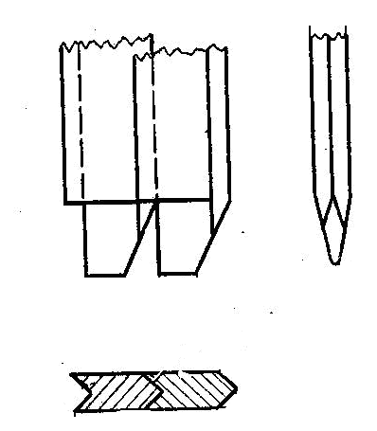
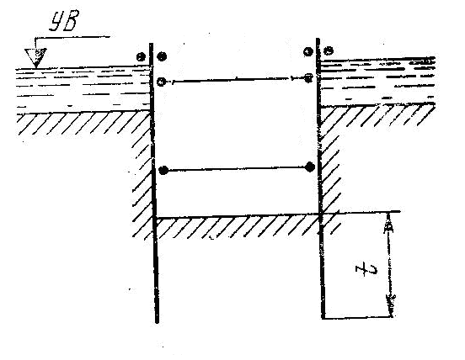

в)
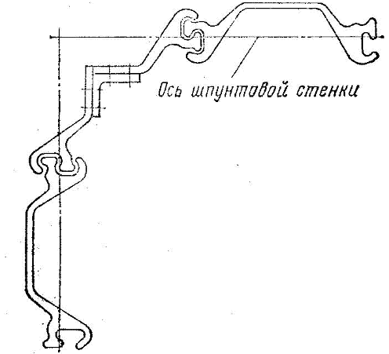

Рисунок 10.1 – Шпунтовое ограждение

а – конструкция; б – деревянный шпунт;

в – металлический шпунт

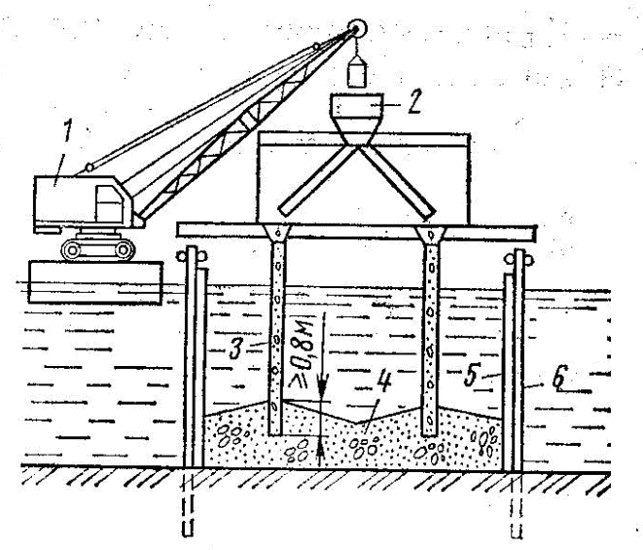

Рисунок 10.2 – Подводное бетонирование
- кран; 2 – бункер с бетоном; 3 – бетонолитная труба; 4 – бетонная смесь; 6 – шпунтовое ограждение

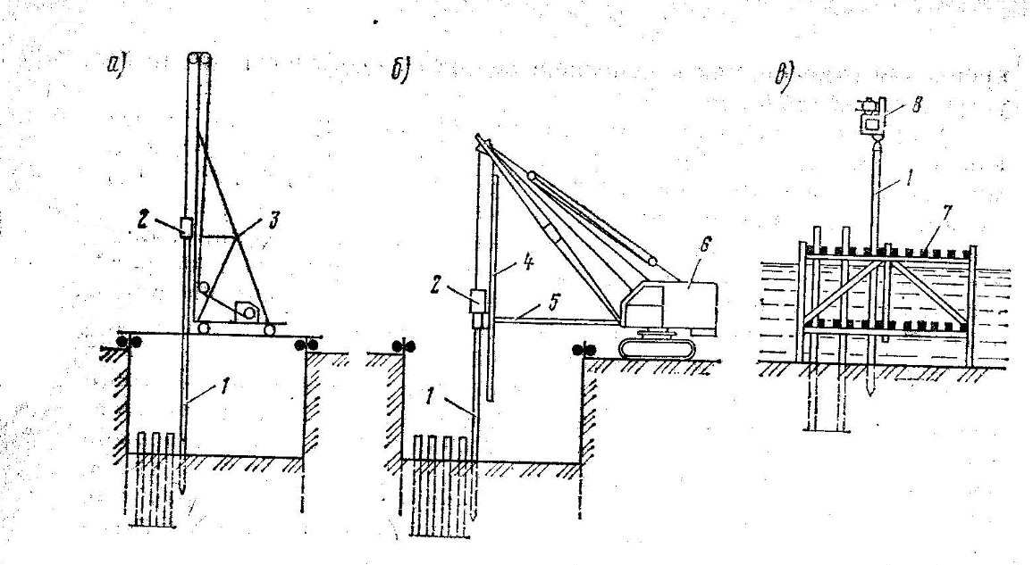

Рисунок 10.2 – Схемы забивки свай

1 – свая; 2 – молот; 3 – копёр; 4 – подвесная стрела; 5 – распорка; 6 – кран;

7 – направляющий каркас; 8 – вибропогружатель

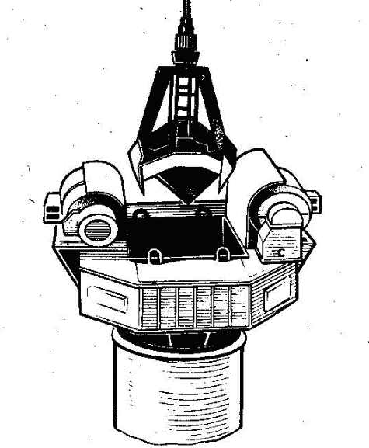

Рисунок 10.3 – Погружение сваи оболочки диаметром 1,6 м вибропогружателем

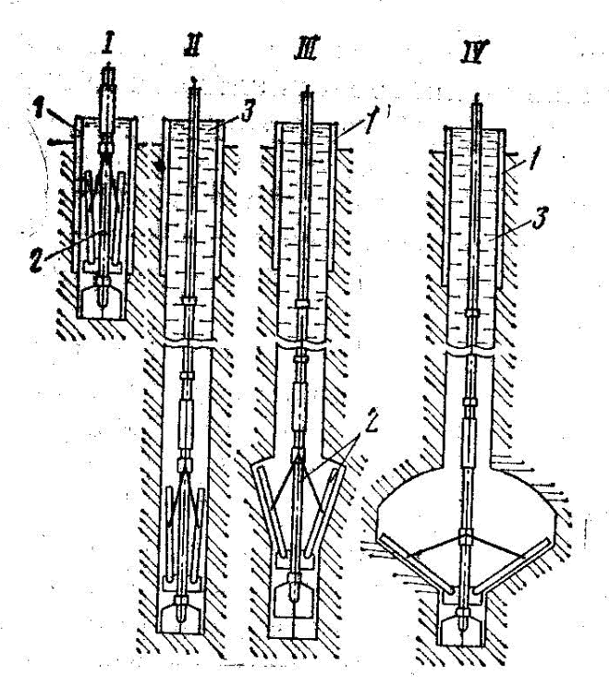

Рисунок 10.4 – Последовательность изготовления буровой сваи

1 – обсадной патрубок; 2 – буровой механизм; 3- глинистый раствор

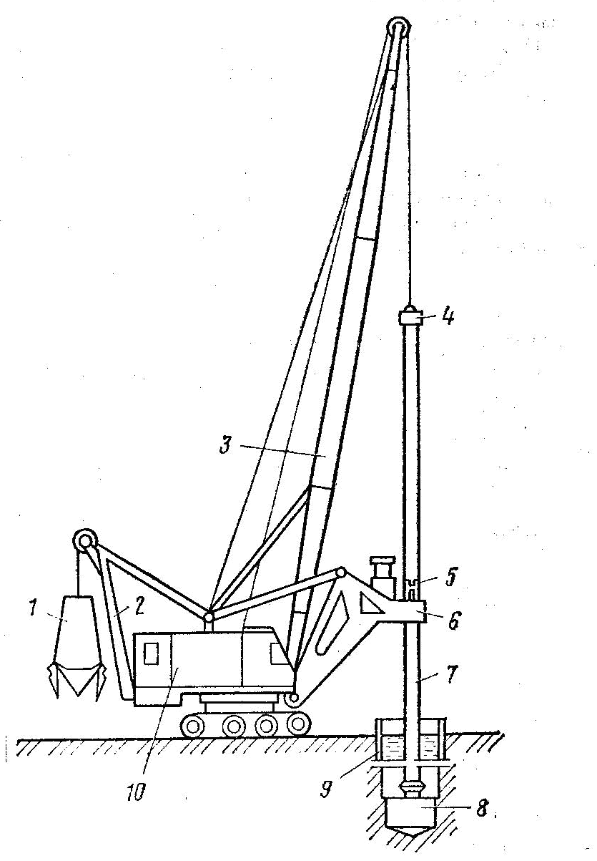

Рисунок 10. 5 – Буровая машина МБС-1,7

1- грейфер;

2 – дополнительная стрела;

3 – основная стрела;

4 – вертлюг; 5 – механизм принудительной подачи;

6 – консольная площадка с ротором ; 7 – буровая колонка; 8 – ковшовый бур;

9 – обсадной патрубок;

10 - кран

в)
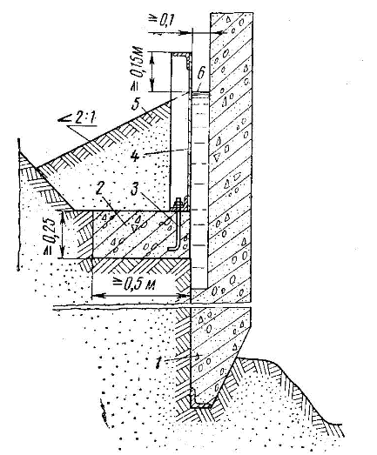
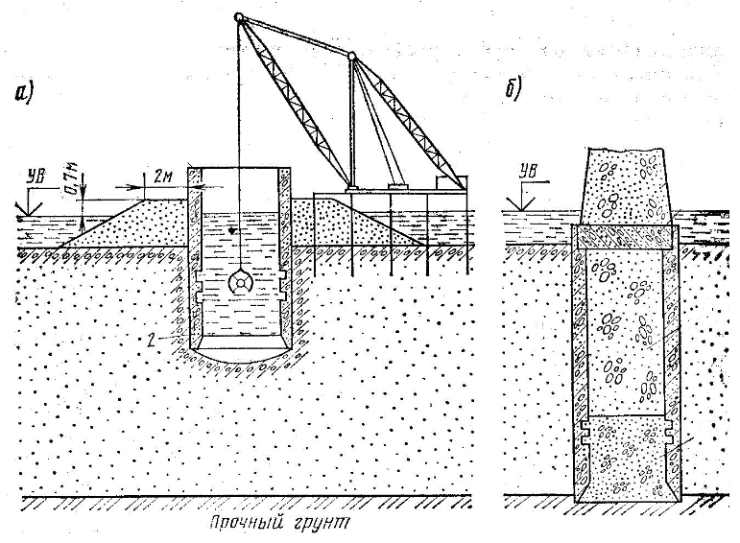

Рисунок 10.6 – Сооружение опускного колодца

а, б – стадии сооружения опускного колодца; в – форшахта для уменьшения сил трения

1 - колодец; 2 – железобетонное кольцо; 3 – анкерный болт; 4 – форшахта из металлического листа; 5 – грунтовая засыпка; 6 – глинистый раствор

10.3 Технология сооружения опор.

Технология сооружения массивных монолитных опор. Типы опалубки.

Бетонирование опор. Уход за бетоном. Зимнее бетонирование. Технология сооружения массивных и облегченных сборных опор. Технология сооружения свайных и стоечных опор.

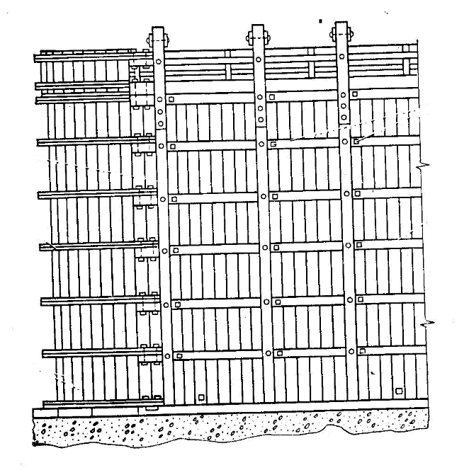

План опалубки

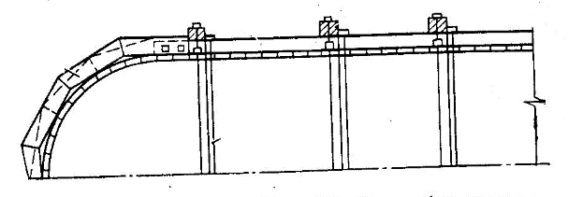

Рисунок 10.7 – Конструкция стационарной опалубки

При сооружении монолитных опор применяют, как правило, щитовую опалубку.

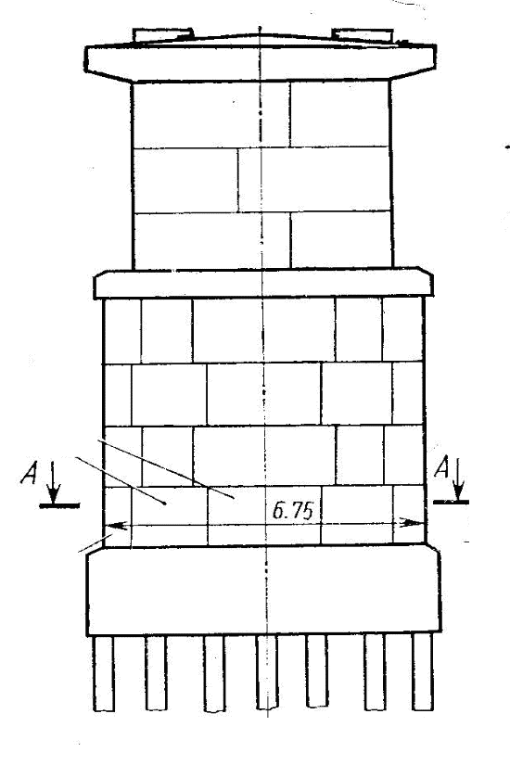
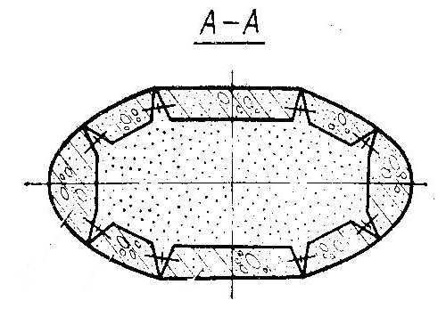

Рисунок 10.8 – Конструкция сборно- монолитной опоры

При сооружении высоких опор применяют скользящую опалубку.

10.4 Технология сооружения балочных разрезных пролётных строений. Краны для монтажа балок пролётных строений. Монтаж сверху и снизу. Монтаж шлюзовыми кранами.

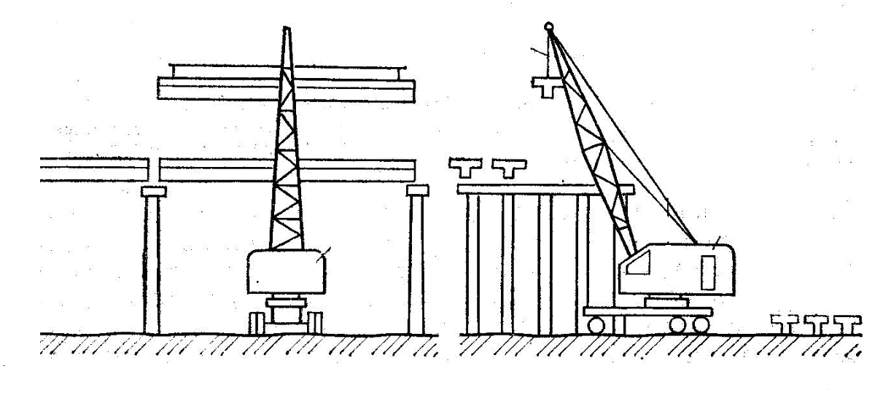

Рисунок 10.9 – Монтаж балок пролётного строения снизу

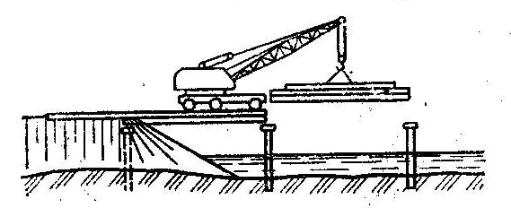

Рисунок 10.10 – Монтаж балок пролётного строения сверху

Грузоподъёмность крана при монтаже снизу выше, чем при монтаже сверху, так как он работает при малом вылете стрелы.

Типы стреловых кранов для монтажа мостов: автомобильные, пневмоколёсные, гусеничные, на специальном шасси.

Для монтажа сверху при больших глубинах воды применяются шлюзовые краны.

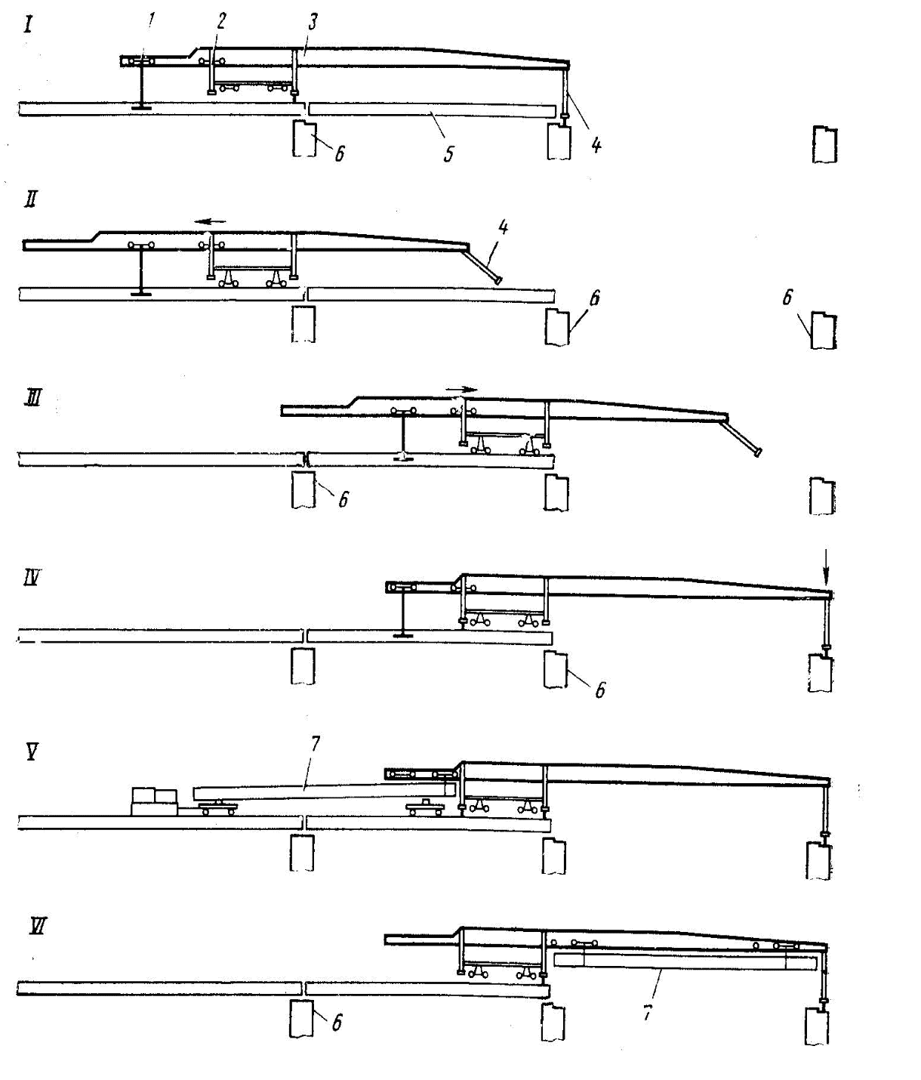

Рисунок 10.9 – Монтаж балок пролётного строения шлюзовым краном МКШ-40

1 – задняя грузовая тележка; 2 – то же передняя; 3 – балка крана;

4 – передняя нога крана; 5 – смонтированный пролёт; 6 – опора моста;

7 – балка монтируемого пролёта

